ПИКНИК С ПИСАТЕЛЯМИ В КОЛОМЕНСКОМ!
26.08.2022
27 августа музей-заповедник «Коломенское» проведет «Пикник с писателями». Школьники смогут принять участие в литературных квизах и похвастаться, сколько прочитали из списка, заданного на лето. А еще в программе – мастер-класс по фристайлу, рэп-баттл на стихи известных поэтов, лаборатория по созданию персонажа графического романа, гадание на текстах Михаила Булгакова и игра в классики с классиками.
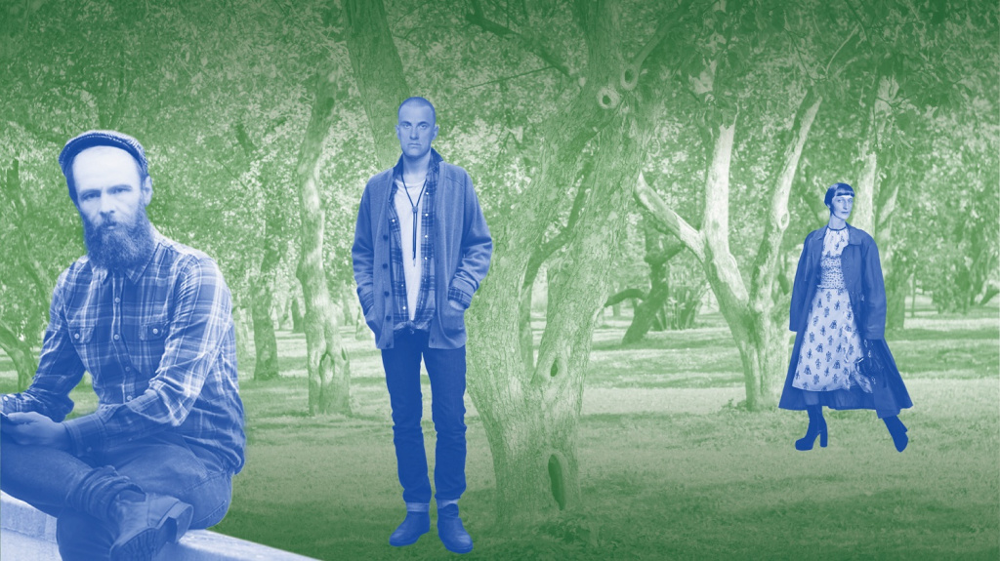
Коломенское – место вдохновения, и его не могли обойти вниманием выдающиеся мастера слова. «Это неслыханно. Это должен видеть каждый и притом каждый день!» – так писала Анна Ахматова про Коломенское. Прямых свидетельств, что «солнце русской поэзии» Александр Пушкин бывал в Коломенском нет, но связь несомненна: в фондах находится прижизненное издание «Кавказский пленник» 1828 г. и икона «Богоматерь Тихвинская» XVII века из ныне несуществующей московской церкви Харитона-исповедника в Огородном переулке, о которой поэт писал в романе «Евгений Онегин». Предлагаем и вам вдохновиться и попробовать свои силы в авторстве 27 августа.
РАСПИСАНИЕ
Место проведения: Балаганная площадь, ближайшая станция метро – «Коломенская».
Литературный квиз
Командам предстоит ответить на серию вопросов о русской и зарубежной классике. Задания адаптированы для читателей разного возраста – например, младшим школьникам нужно вспомнить, какой герой приехал в ящике с апельсинами, а старшим – какую ягоду ел на одной из дуэлей Пушкин.
для 1-4 классов, регистрация;
для 5-8 классов, регистрация;
для 9-11 классов, регистрация.
Лаборатория по созданию эскиза для будущего графического романа
Создадим книжную закладку с героем своего комикса о Коломенском. Возможно, именно этот персонаж вдохновит вас на захватывающий сюжет о музее-заповеднике. Регистрация.
16:00 – мастер-класс по фристайлу
Пусть ваши строчки станут классикой! Все желающие смогут попробовать себя в искусстве рэп-импровизации. Мастер-класс проведут Илья Додылин (Cupa) и Сергей Андреев (Серж), баттл-МС и рэп-исполнители из творческого объединения «Фристайл-Мастерская».
17:00 – рэп-баттл
Диалог поэтов разных поколений. Фристайл от современных рэп-исполнителей по мотивам стихотворений классиков. Выберем, кто войдет в учебники по литературе в будущем. В рэп-баттле примут участие Денис Вальчук (Банкир), Глеб Торопкин (Слезы асфальта), Андрей Серов (NDREW), Алиса Орлова (Ли си Цын), Андрей Исаенков (Артист), и Степан Завизион (SüpērStёpūs).
Весь день вы сможете поиграть в литературные классики, в которых легко пробежаться по всем периодам русской литературы – от древнерусской литературы до постмодернизма – и вспомнить знакомую детскую игру. И покрутить колесо фортуны, которое предсказывает по текстам одного из самых мистических писателей русской литературы – Михаила Булгакова.
Ведущим «Пикника с писателями» выступит актер и режиссер Захар Насакин, а за музыкальное оформление будет отвечать диджей Сергей Садков. Все участники – победители и призеры крупнейших фристайл-баттлов России, принимали участие в создании театральных рэп-постановок и поэтических перформансов.
Вход свободный!

Адрес страницы: http://nagatino-sadovniki.mos.ru/socio-educational-and-leisure-work-with-population/news-sport-and-leisure/detail/11017383.html
Управа района Нагатино-Садовники города Москвы

